**TITULAR DE LA ENTIDAD DE**

**FISCALIZACIÓN LOCAL**

**P R E S E N T E**

El que suscribe C. Luis Ríos Girón, Director General de esta Institución; en el presente oficio, hago de su conocimiento que en el requisito B.2.10 Registra la etapa del presupuesto de Ingresos recaudados.

***EL ORGANISMO REGISTRA LOS INGRESOS RECAUDADOS DIARIAMENTE.***

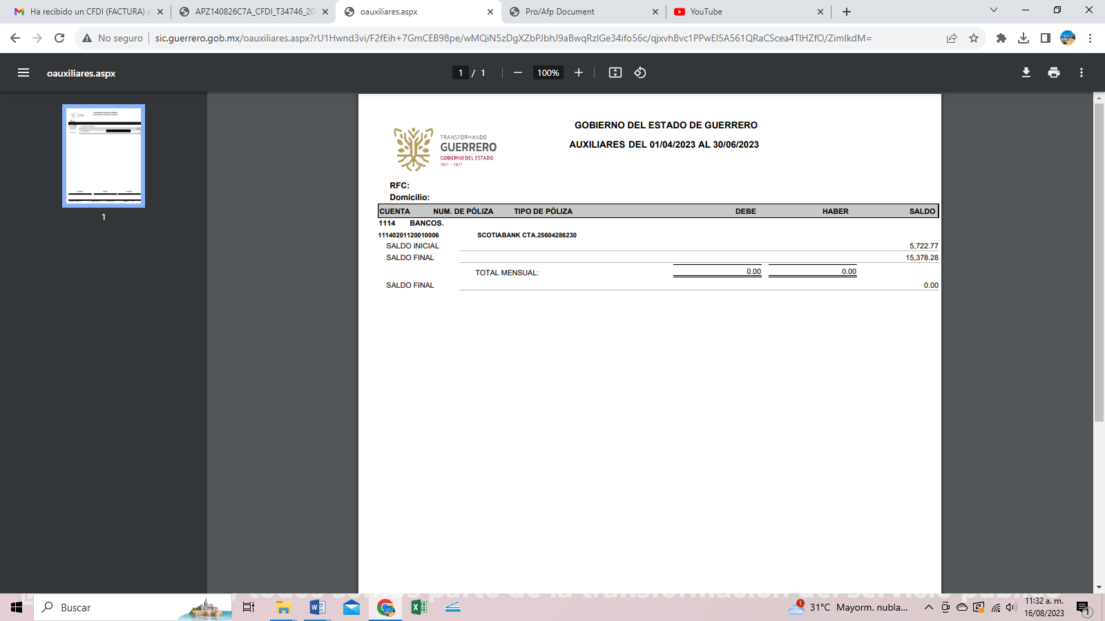

**ATENTAMENTE**

**_____________________________**

**C.LUIS RIOS GIRON**

**DIRECTOR GENERAL**